服务认证资料清单
组织名称：山东嘉隆办公家具有限公司
认证项目： 商品售后服务成熟度认证 |  |  | 项目编号：0894-2022-SE
序号 | 资料编号和名称 | 打☑需纸质版并扫描 | 其他说明 | 经手人签名/日期
01 | 营业执照 | □ |  | 市场部
02 | 注册商标 | □ | 适用时 | 市场部
03 | ISC-SE-02 服务认证申请书 | ☑ |  | 市场部
04 | ISC-SE-03 服务认证申请评审及策划记录表 | □ |  | 市场部
05 | ISC-SE-04 服务认证申请受理决定书 | □ |  | 市场部
06 | ISC-SE-05 服务认证合同 | ☑ |  | 市场部
07 | ISC-SE-06 审查通知书 | □ |  | 审查组长：  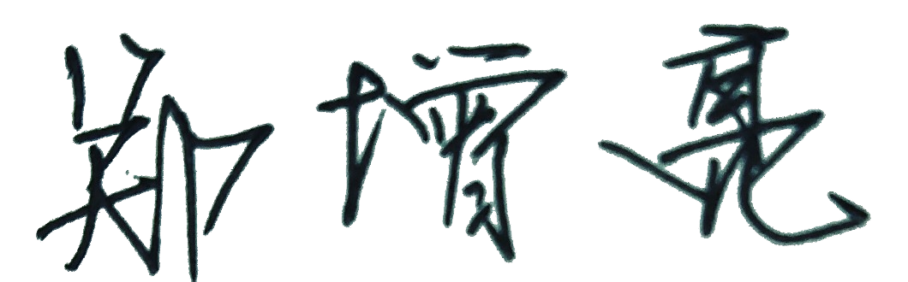
08 | ISC-SE-07 多场所申报清单
09 | ISC-SE-08 服务认证审查计划 | ☑
10 | ISC-SE-09 服务认证收集材料清单 | □
11 | ISC-SE-10 文件审查报告 | □
12 | ISC-SE-11 专业培训记录 | □ | 审查组内有非专业审查员时
13 | ISC-SE-12认证人员公正性与真实性声明 | ☑
14 | ISC-SE-13廉洁自律声明 | □
15 | ISC-SE-14 首末次会议签到表和会议记录 | ☑
16 | ISC-SE-15服务认证审查检查表_物业服务 | □
17 | ISC-SE-16服务认证审查报告 | ☑
18 | ISC-SE-17 服务认证证书内容确认单 | ☑ | 需要打印证书时
19 | ISC-SE-18 审查人员工作表现反馈表 | ☑
20 | ISC-SE-19审核组成员审核表现评价 | □
21 | ISC-SE-20 不符合报告及纠正措施表 | □
22 | ISC-SE-21认证审核现场□暂停□中止□终止告知书 | □
23 | ISC-SE-22认证信息变更传递单 | □
24 | ISC-SE-23 认证决定审批表 | ☑ |  | 技术部
审查组长：

日期：2022年07月21日

